Załącznik Nr 4
do Uchwały Nr XXIX/172/2010
Rady Gminy Kołbiel
z dnia 05 marca 2010 r.

Plan Odnowy miejscowości
Kołbiel
Gmina Kołbiel
na lata 2010-2017

Spis Treści

I. | Podstawa prawna przyjęcia „ Planu Odnowy Miejscowości Kołbiel”................................................................................................. | 3
II. | Zarys historii miejscowości Kołbiel ............................................... | 4
III. | Charakterystyka miejscowości.......................................................... | 13
IV. | Inwentaryzacja zasobów służąca ujęciu stanu rzeczywistemu........... | 16
V. | Analiza SWOT.................................................................................... | 28
VI. | Zadania planowane do realizacji w perspektywie 7 lat...................... | 31
VII. | Podsumowanie…………………………………………………………… | 35

I . Podstawa prawna przyjęcia
„ Planu Odnowy Miejscowości Kołbiel”

„Plan Odnowy Miejscowości Kołbiel” został opracowany w oparciu o rozwiązania wypracowane w ramach działania „Odnowa i rozwój wsi” objętego Programem Rozwoju Obszarów Wiejskich na lata 2007-2013 oraz zgodnie z Rozporządzeniem Ministra Rolnictwa i Rozwoju Wsi w sprawie szczegółowych warunków i trybu przyznawania pomocy finansowej w ramach działania „Odnowa rozwój wsi” objętego Programem Rozwoju Obszarów Wiejskich na lata 2007-2013.
Przedmiotem „Planu Odnowy Miejscowości Kołbiel ” jest stworzenie długofalowej strategii rozwoju miejscowości i wskazanie działań, które wpłyną na poprawę jakości życia na wsi oraz przyczynią się do zaspokojenia podstawowych potrzeb społecznych i kulturalnych mieszkańców wsi.
Celem opracowanego „Planu Odnowy Miejscowości Kołbiel” jest:
- podniesienie standardu życia i pracy na wsi
- zaspokojenie podstawowych potrzeb społecznych i kulturalnych
- budowa infrastruktury
- podniesienie atrakcyjności turystycznej.
- określenie kierunku rozwoju miejscowości
Ponieważ zakłada się logiczną konsekwencję konstrukcji Planu Odnowy Miejscowości w ścisłej korelacji z Planem Rozwoju Lokalnego gminy, strategią rozwoju województwa i kierunkiem zagospodarowania przestrzennego, dokument ten powinien mieć charakter małej strategii rozwoju miejscowości. Wskazane jest aby w szczególności obejmował analizy zasobów sołectwa, porównania korzystnych i niekorzystnych cech wewnętrznych wsi oraz potencjalnych szans i zagrożeń występujących w otoczeniu, które mogą warunkować przyszłość sołectwa i ich mieszkańców, wizji rozwoju wsi wraz z jej priorytetami i projektami rozwojowymi wraz z elementami montażu finansowego projektów do realizacji. Wymaga to ścisłej współpracy pomiędzy sołectwem i urzędem gminy oraz spójności planów. Dokument ma służyć pełnemu wykorzystaniu istniejącego potencjału i szans rozwojowych, w tym dostępu do środków unijnych i funduszy rządowych.

II. Zarys historii miejscowości Kołbiel

( Tekst pochodzi z książki autorstwa Leszek Zugaj , Adam Budyta „ Małe Ojczyzny. Historia Gminy Kołbiel” )

Początki tej miejscowości sięgają przełomu XIV i XV wieku. Według ustaleń historyków układających „Słownik Historyczno-Geograficznym Mazowsza w Średniowieczu”, pierwsze wzmianki o tej wsi (Kolibiel) pojawiają się w 1407 roku. Wzmianka dotyczy budowy kościoła w Kołbieli kosztem Mikołaja z Kołbieli i Mikołaja z Sufczyna. Tak więc musiała to być już na początku XV wieku całkiem spora osada skoro budowano tu kościół. Nazwa osady według językoznawców pochodzi od słowa „kołbiel” oznaczającego niegdyś grząskie bagno lub bagniste jezioro. Kolejna wzmianka pojawia się w „Księdze Ziemi Czerskiej” z 1410 roku pod nazwą Kolybel. Wspomina się tam Mikołaja z Kołbieli zwanego Kurzecz (dicto Kurzecz). Mikołaj Kurzecz jest zapewne tożsamy z Mikołajem, który budował kościół w Kołbieli w 1407 roku. Jest to pierwszy znany rycerz piszący się z Kołbieli i protoplasta rodu Kołbielskich (vel Kołubielscy albo Kołybielscy) herbu Jasieńczyk. Kołbiel szybko się rozrastała, ponieważ w dokumencie z 1422 roku jest informacja o Colubiel major, czyli o Kołbieli Dużej, istniały więc dwie wsie: Kołbiel Duża i Mała. W dokumencie z tego właśnie roku Andrzej, biskup poznański wydał przywilej erekcyjny dla kościoła i parafii w Kołbieli Wielkiej. Fundatorami byli dziedzice Kołbieli i Suszczyna (Sufczyna). Do fundatorów należeli znani nam Mikołaj z Kołbieli, Mikołaj z Sufczyna oraz Mroczek z Małej Kołbieli Erygowany w 1422 roku kościół (podniesiony do godności parafialnego przez bpa poznańskiego Andrzeja z Gosławic), był pod wezwaniem św. Jana apostoła, Michała archanioła i św. Doroty. W skład parafii weszły Kołbiel Mała i Duża, Sufczyn (Suszyno), Rudno Wielkie i Małe oraz Dobrzyniec. Uposażenie parafii obejmowało łan roli, łąkę, dwie karczmy, jazy na rzece Świder, daniny miodne, snopowe i pieniężne.
Kolejne losy osady oraz Kołbielskich są mało znane. Brak jest pisanych źródeł. Jak informuje Adam Boniecki w swoim „Herbarzu Polskim” w drugiej Herb Kołbielskich – Jasieńczyk połowie XV wieku żyli Mikołaj i Andrzej z Kołbieli, synowie Piotra, którzy otrzymali od księcia mazowieckiego Janusza w 1476 roku różne przywileje. Był to dosyć bogaty ród, którego stać było na posłanie Mikołaja, syna Piotra, na Uniwersytet Krakowski. Jest on notowany na liście studentów tej uczelni w 1471 roku.
Na początku XVI wieku żył Erazm Kołbielski, zapewne z jego osobą należy łączyć przywilej na powstanie miasta w Kołbieli. W 1526 roku Mazowsze stało się częścią Korony Królestwa Polskiego. Nowy władca Zygmunt I często wydawał przywileje miejskie w nowej dzielnicy. Na „fali urbanizacyjnej” dnia 2 II 1532 roku w dzień oczyszczenia Św. Maryi, przywilejem królewskim Kołbiel otrzymała prawa miejskie. Nowo lokowane miasto otrzymało prawo niemieckie (Ius Theutonicum). Król Zygmunt I nadał przywilej ustanawiając 2 jarmarki w roku, prawo pobierania dochodów z nich oraz cotygodniowe targi w sobotę. Miasto rozwijało się niezbyt szybko. Spis podatkowy miasta z 1577 roku informuje, że dawało ono szosu 1 grzywnę, od przekupniów i szynkarza płacono 24 grosze. Był też młyn o 3 kołach, a czopowe wynosiło 7 florenów i 22 grosze. Było to niewielkie miasto. Jeszcze w latach 60 XVI wieku Kołbiel stanowiła poważny ośrodek rzemieślniczy. Pracowało tu 85 majstrów, więc można przypuszczać, iż zaludnienie wynosiło wówczas 700 mieszkańców. Właściciel Kołbieli Erazm Kołbielski żenił się trzy razy. Z pierwszej żony miał synów: Wawrzyńca, Rafała, Kaspra i Pawła. Z drugiego małżeństwa miał córkę Annę, a z trzeciego syna Stanisława i córki: Zofię i Dorotę. Liczne potomstwo Erazma stało się wbrew pozorom przyczyną upadku rodu i przejścia Kołbieli w ręce innych rodów. Erazm Kołbielski zapewne przed śmiercią obdzielił swoje dzieci różnymi częściami Kołbieli i okolicznych wsi, które do niego należały. Stało się to przyczyną licznych spraw sądowych w łonie rodziny. Już z 1568 roku pochodzą zapiski o pierwszych niesnaskach wśród Kołbielskich. Najstarszy z jego dzieci, Wawrzyniec ożenił się z Katarzyną Cedrowską w 1561 roku, miał synów Krzysztofa i Piotra oraz córkę Zofię. Właśnie oni procesowali się z rodziną o ziemie. Liczne córki Erazma Kołbielskiego, oraz córki jego synów, wniosły części tych dóbr w ręce obcych rodów. Na przykład Anna córka Kaspra Kołbielskiego wyszła za mąż za Krzysztofa Głuszyńskiego wnosząc mu w posagu część Kołbieli. Przełom XVI i XVII wieku to czas, gdy Kołbiel i okoliczne wsie wchodzące w skład dóbr Kołbielskich przechodzą powoli w obce ręce. Część Kołbielskich wyjechała w inne strony, być może wyprzedając swoje części, a wiele działów ziemskich przeszło w postaci posagu w ręce Głuszyńskich, Sufczyńskich i Sępochowskich oraz Wrońskich.
W 1603 roku miejscowy kościół wizytował biskup poznański Wawrzyniec Goślicki. Według lustracji kościół był w dobrym stanie i miał solidny dach. Miał wezwanie św. Trójcy, siedem ołtarzy, organy i dwie kaplice. Jedna z kaplic należała do Grabianków, a druga do Głuszyńskich. Uposażeniem parafii w tym czasie był folwark w Kołbieli, dziesięciny ze Starej Kołbieli i miasta oraz ze wsi Dobrzyniec Mały i Duży, Rudna Wielkiego i Małego. W czasie wizytacji biskupiej z 1603 roku zanotowano istnienie szkoły parafialnej. Napisano – „Rektorem szkoły jest Jan z Zakroczymia, kantorem Marcin z Kamiony”. Zapisano, że „Dom szkolny wymaga naprawy”. Są też ślady istnienia szpitala w Kołbieli, który zapewne powstał jeszcze w XV wieku (jak uważa Józef Nowacki badacz dziejów diecezji poznańskiej). Biskup poznański z 1639 roku uposażył szpital dochodami z niektórych wsi biskupich. W pierwszych latach XVII wieku Kołbiel podzielona była między Krzysztofa Kołbielskiego (syna Wawrzyńca), Krzysztofa Głuszyńskiego, Bartłomieja Grabiankę oraz Sępochowskich z Sępochowa i Sufczyńskich z Sufczyna. Podział miejscowości między wielu właścicieli zapewne nie sprzyjał rozwojowi miasta. Wspomniany Krzysztof Kołbielski jest ostatnim znanym rycerzem z tego rodu żyjącym w Kołbieli i jednym z ostatnich z rodu. Był dobroczyńcą miejscowego kościoła, w którym można znaleźć obraz z uwidocznioną postacią Kołbielskiego z herbem Jasieńczyk.
Głównym właścicielem ziemskim został Bartłomiej Grabianka, którego rodowód nie wskazuje na to, że był spokrewniony z Kołbielskimi. Po prostu kupował różne dobra ziemskie w tej okolicy. Według zapisków kupił część Kołbieli już w 1598 roku od Wrońskich i zaczął szybko dominować w miasteczku, kupił też Starą Wieś i Gózd.
Grabiankowie herbu Leszczyc pochodzili z ziemi lubelskiej. Bartłomiej Grabianka ożenił się z Zofią z Brzeskich, miał liczne córki i trzech synów: Marcjana, Jana i Bartłomieja, między których podzielono dobra kołbielskie, po śmierci Bartłomieja przed 1620 roku. Bracia szybko doszli do porozumienia i bez niesnasek najmłodszy z braci, imiennik ojca, spłacił braci zostając jedynym właścicielem Kołbieli.
Bartłomiej Grabianka (młodszy), „właściciel Kołbieli i wsi przyległych”, został sekretarzem królewskim w 1623 roku, a w 1630 był już stolnikiem czerskim. W 1648 roku Grabianka wraz z synem był w Warszawie na elekcji królewskiej i pod aktem elekcji widnieje jego podpis. Grabianka znany był z hojności na rzecz kościoła. Ufundował kaplicę szpitalną w Kołbieli p.w. Świętego Ducha oraz dał sumę 5000 florenów bractwu Miłosierdzia w Warszawie. Ożenił się z Anną z Glinieckich i miał trzy córki oraz syna Wojciecha, kolejnego dziedzica Kołbieli. Obraz Ukrzyżowania (z ok. 1636 r.) – z dwiema klęczącymi postaciami fundatorów, z panoramą zapewne Jerozolimy w tle, z epitafium Krzysztofa Kołbielskiego i Anny z Kołbielskich Krzysztofowej Gerszewskiej (zmarła 1622 r.), ostatnich z tej rodziny dziedziców Kołbieli, z herbami Jasieńczyk Kołbielskich, Rawa, Jastrzębiec Gerszewskich i Szabla, z fundacji Bartłomieja Grabianki.
Bartłomiej Grabianka zapewne dbał o rozwój miasta, ponieważ wystarał się u króla Zygmunta III Wazy o potwierdzenie przywilejów miejskich w 1624 roku. Tak samo uczynił nowy król Władysław IV w 1632 roku na prośbę Grabianki, podnosząc liczbę jarmarków do 6 w roku. Po 1603 (może w 1605) roku kościół w Kołbieli, według jednych źródeł runął ze starości, ale czytając akt wizytacji trudno się z tym zgodzić, najpewniej kościół się spalił i w połowie XVII wieku zaczęto budować nową świątynie. Do budowy nowego kościoła przyczynił się proboszcz Adrian Rudziński dając na cel odbudowy 1000 zł, ale głównym fundatorem był ówczesny dziedzic Bartłomiej Grabinka. Kościół ten dotrwał do XIX wieku, odnawiano go w 1755 roku.
W 1655 roku miał miejsce „potop” szwedzki. Miasta polskie, które już wcześniej dotknął kryzys gospodarczy teraz stały się ruiną. Liczne przemarsze wojsk, rekwizycje i pożary spustoszyły cały kraj, którego ludność spadła o 1/3. Po wojnie Kołbiel – spalona i splądrowana – była jedynie większą wsią, a nieliczna ludność ( która nie zginęła lub nie uciekła ) trudniła się głównie rolnictwem.
Bartłomiej Grabianka żył zapewne do 1661 roku, ponieważ z tego właśnie roku pochodzi informacja o ukończeniu i konsekracji nowego kościoła w Kołbieli przez bpa poznańskiego Wojciecha Tholibowskiego z udziałem Bartłomieja.
Wojciecha Grabiankę, kolejnego dziedzica, po raz pierwszy spotykamy na elekcji królewskiej w 1648, musiał być więc już pełnoletni. Ożenił się z Barbarą Biejkowską i dochował się dwóch córek: Zofii i Heleny oraz czterech synów: Józefa, Antoniego, Bernarda i Kazimierza. Wojciech Grabianka dożył sędziwego wieku, a jego testament nosi datę 25 IV 1714 roku, w którym kazał się pochować w Kołbieli, a Kołbiel, Starą Wieś i Gózd zapisał synowi Antoniemu. Wojciech Grabianka zmarł między 1714 a 1717, ponieważ właśnie w 1717 roku dokonano ostatecznego podziału licznych dóbr pozostałych po Wojciechu.
Kolejny dziedzic Kołbieli Antoni Grabianka był podczaszym warszawskim od 1720 roku, podczaszym czerskim, a w końcu chorążym i podkomorzym czerskim (1739). Ożenił się z Teresą z Bekierskich i dochował się czterech synów. Antoni Grabianka zmarł w 1743 roku. Kołbiel i okoliczne wsie stały się wspólną własnością synów Antoniego: Adama, Józefa, Jana i Jacentego. W 1754 roku bracia podzielili między sobą te dobra. Jacenty Grabianka został wtedy właścicielem Starej Wsi, a w 1787 roku po bezpotomnej śmierci swych braci został jedynym właścicielem dóbr kołbielskich. W 1782 roku – ostatni król Polski – Stanisław August Poniatowski, ustanowił na prośbę dziedzica miasta 8 jarmarków rocznie. W 1791 roku Jacenty Grabianka sprzedał Kołbiel i okoliczne wsie Karolowi de Glave (A. Boniecki wspomina imię Bogusław, ale jest to błąd, biogram de Glave patrz aneks). Skończył się liczący prawie 200 lat okres dziedziczenia tu Grabianków. Herb Grabianków – Leszczyc (Laska)
Druga połowa XVIII wieku to okres pewnego ożywienia miast polskich, jednak Wojna Północna, Insurekcja Kościuszkowska i ciężki okres wojen napoleońskich znowu pogrążył miasta i miasteczka – w tym i Kołbiel – w ruinie i stagnacji.
W 1794 roku Karol de Glave, który zwał się też Kołbielskim, definitywnie wyjechał z Polski, a majątek Kołbiel kupił Marcin Chrzanowski herbu Korab, od kilka lat właściciel pobliskiego Rudna. Marcin Chrzanowski w 1779 roku został regentem komisji Skarbu Koronnego, w 1783 był już burgrabią (zarządcą) zamku warszawskiego. Kolejne lata to kolejne urzędy i tytuły. W 1785 wybrano go cześnikiem warszawskim, w 1788 podsędkiem, a w 1794 roku chorążym warszawskim. Król odznaczył go orderem św. Stanisława. Świadczy to o tym, że miał sporo gotówki ponieważ ordery w tamtych czasach po prostu się kupowało. Ożenił się z Marianną z Adryhiewiczów i miał syna Maksymiliana oraz córki: Elżbietę, Mariannę, Józefę i Rozalię. Po śmierci żony Marianny ożenił się powtórnie z Józefą z Szemplińskich. Pozostawił z tego związku synów: Kazimierza i Józefa oraz córkę Kunegundę.
Marcin Chrzanowski zmarł w 1811 roku, a dziedzicem majątku został jego zięć Walenty Markowski herbu Bończa, który ożenił się Józefą albo Rozalią z Chrzanowskich, a po jej śmierci z ich przyrodnią siostrą Kunegundą.
Kołbiel w tym czasie dzieliła się na dwie części, na miasteczko oraz na Starą Wieś, gdzie znajdował się drewniany dwór – siedziba dziedziców. Dobra kołbielskie były dzierżawione rodzinie Dąbkowskich. Na cmentarzu w Kołbieli jest nagrobek Stefana Dąbkowskiego zmarłego w 1850 roku, jednego z dzierżawców tych dóbr.
Stan miast i miasteczek polskich w pierwszej połowie XIX wieku był fatalny. Zabudowa była przeważnie drewniana. Rynki, ulice i drogi były piaszczyste, niebrukowane. Domy były drewniane jedno lub dwurodzinne kryte strzechą, a w najlepszym przypadku gontem.
W opisie Królestwa Polskiego z 1816 roku stwierdzono, że ludność miejska różniła się od wiejskiej tym, że mieszczanie uprawiali własną ziemię, a ludność wsi „siedziała” na obcym gruncie odrabiając pańszczyznę. Nawet takie miasto jak Siedlce było to „miasto niewielkie i prawie całe drewniane”. Kołbiel według danych na rok 1827 było właśnie jednym z takich ubogich miasteczek. Mieszkało tu zaledwie 350 osób, a naliczono tu 28 domów. Kołbiel była więc porównywalna wielkością do okolicznych wsi. Przyczyną tego stanu były zniszczenia wojenne, pożary i zastój w handlu.
Władze Królestwa Polskiego widząc stan rzeczy rozpoczęły pracę nad polepszeniem stanu miast. Prowadzono prace nad regulacją rynków i ulic. Rozpoczęto brukowanie ulic, budowano studnie i inne budynki użyteczności publicznej. Zaczęto też propagować budownictwo murowane. Kołbiel tak jak inne miasteczka zaczęła powoli wychodzić z upadku. W 1861 roku naliczono tu już 36 domów i 619 mieszkańców w tym 505 Żydów. W 1863 roku wybuchło powstanie styczniowe. Kołbiel leżała przy ruchliwym trakcie lubelskim chronionym przez wojska rosyjskie. W samej miejscowości nie doszło do walk powstańczych ( przy drodze do Garwolina mogiła powstańców z bitwy pod Lubicami i Gocławiem). Zresztą stacjonował tu niewielki garnizon wojskowy. W 1864 roku w Kołbieli stacjonowały: 3 kompania Estlandzkiego Pułku Piechoty i 25 kozaków z 3 sotni Dońskiego Pułku Kozaków. W 1864 roku na mocy ukazu carskiego ziemia dworska uległa uwłaszczeniu. Przed uwłaszczeniem dobra kołbielskie obejmowały: Kołbiel, Ostrów, Jatne Stare, Gózd, Starą Wieś, Skorupki, Janowice, Bocian i Dąbrówkę. Na uwłaszczeniu skorzystali również mieszczanie kołbielscy. Utworzono tu 27 gospodarstw rolnych na 375 morgach ziemi. Kołbiel od tej pory stała się samodzielnym miastem w powicie nowomińskim. Dawne dobra kołbielskie zostały w dużej części rozparcelowane, zachowały się tylko folwarki skupione w dobrach Stara Wieś.
W 1869 roku, 1 czerwca, ukazem carskim Kołbiel straciła prawa miejskie. Można przypuszczać, że utraciła prawa miejskie za pomoc powstańcom uczestniczącym w powstaniu styczniowym 1863 roku. Jednak jak podają inne źródła, przyczyną odebrania praw miejskich nie stało się to jak się powszechnie sądzi „za karę”, za udział w powstaniu styczniowym, ale miało przyczyny ekonomiczne. W tym czasie dokonano reorganizacji sieci miast w całym Królestwie Polskim. Wiele miast, które bardziej przypominały wsie stało się osiedlami miejskimi. Było to z korzyścią dla tych miejscowości, ponieważ podatki płacone przez takie osiedla były dużo niższe niż podatki w miastach. Spowodowało to nawet rozwój gospodarczy byłych miast.
Druga połowa XIX wieku to okres powolnego rozwoju miasta, świadczy o tym choćby wzrost liczby ludności. W 1883 roku było w Kołbieli 50 domów i 800 mieszkańców. Była tu szkoła początkowa. Większość ludności (600 osób) stanowiła ludność pochodzenia żydowskiego. Kołbiel stała się lokalnym ośrodkiem handlu i usług.
W kwietniu 1907 roku bogaci chłopi i ziemianie założyli jedną z pierwszych na Mazowszu spółdzielni, zrzeszających na początku swej działalności 29 członków. Nosiła nazwę „Spółka Włościańska”, a od roku 1918 – „Spółdzielnia Rozwój”. Gminna Spółdzielnia „Samopomoc Chłopska” – bo taką nazwę nosi od 1947 roku, działa w Kołbieli do dziś.
W 1921 roku w Kołbieli naliczono już 159 domów mieszkalnych i 1731 mieszkańców. Większość społeczności stanowili Żydzi. Wiarę mojżeszową podało 1130 mieszkańców osady, a wiarę katolicką 596 mieszkańców. W Kołbieli mieszkało też 5 ewangelików. Pod względem narodowościowym 1102 osoby podało narodowość żydowską, 624 osoby narodowość polską, a 5 osób niemiecką. W okresie międzywojennym Kołbiel miała status osady miejskiej. Sąd pokoju dla Kołbieli znajdował się w Mińsku Mazowieckim, a najbliższa poczta w Celestynowie. Miał tu siedzibę urząd gminy. Targi odbywały się w co drugi czwartek. Kołbiel w tym czasie była całkiem sporą osadą, ważnym lokalnym ośrodkiem handlu i usług. Była tu apteka, sklep bławatny, farbiarnia, trzy herbaciarnie, kasa pożyczkowo-oszczędnościowa, spółdzielnia spożywców, księgarnia, olejarnia, 2 młyny, spółdzielnia wyrobów szewskich, restauracja i zegarmistrz.
Swoje usługi oferowała też akuszerka, bednarz, blacharz, cieśla, felczerzy, kamasznicy, kołodzieje, kowale, krawcy, murarze, piekarze, liczni rzeźnicy, sklepy spożywcze, stolarze, szewcy, ślusarze i sklepy żelazne. Była to więc rozwinięta gospodarczo osada. Brakowało jednak większych zakładów pracy. (Wykaz osób zajmujących się działalnością gospodarczą w aneksie).
W roku 1918 Kołbiel poniosła duże straty, w wyniku olbrzymiego pożaru. Dużych zniszczeń doznała miejscowość podczas działań I Wojny Światowej oraz wojny polsko-rosyjskiej w roku 1920. Teren Gminy i miejscowości Kołbiel był świadkiem dużych działań zbrojnych w sierpniu 1920 roku. Żołnierze polscy mieli bronić przed wkraczającą na przedpola Warszawy Armii Czerwonej – linii obrony na strategicznej drodze – szosa lubelska, Garwolin, Kołbiel, Wiązowna, Stara Miłosna. 13 sierpnia Otwock i jego najbliższe okolice zajęła rosyjska –10 Dywizja Strzelców, staczając m.in. bitwę o Kołbiel. Młodzi mężczyźni z Powiatu Mińskiego utworzyli 36 Pułk Piechoty, w szeregach którego byli również mieszkańcy Kołbieli. Działająca w tym rejonie Polska I Armia dowodzona przez gen. Franciszka Latinika, miała przeciwko sobie bolszewicką 16 Armię Sołłohuba oraz 6, 17 i 21 Dywizję Strzelców z 3 Armii Łazarewicza. W nocy z 16 na 17 sierpnia w Kołbieli polska 14 Dywizja Piechoty ze składu Grupy Pościgowej I Armii WP rozbiła 8 i 10 Dywizję Strzelców z 16 Armii Czerwonej, przerywając w ten sposób nieprzyjacielski pierścień wokół Warszawy . Był to początek zwycięskiej ofensywy marszałka Józefa Piłsudskiego. 17 sierpnia w kolejnej bitwie pod Kołbielą, żołnierze 14 Wielkopolskiej Dywizji Piechoty gen. Daniela Konarzewskiego rozbili oddziały 8, 10 i 57 Dywizji Sow., wyzwalając linię Kołbiel – Osieck – Mińsk Mazowiecki. Stacjonujące w Kołbieli Wojsko Polskie odwiedził 18 sierpnia gen. Józef Haller, gen. Roja i sam Naczelny Wódz marszałek Józef Piłsudski. 17 sierpnia wyzwolono jeszcze Gliniankę, Mińsk Mazowiecki, Luków i Siedlce. Bitwa o Warszawę i całą Europę była wygrana.
Wspominał jeden z uczestników wojny – kapral Andrzej Sopoćko z 14 Dywizji Piechoty Wielkopolskiej gen. Daniela Konarzewskiego – walki w okolicach Kołbieli: „Był już ranek, gdyśmy wyszli na skraj lasu. Ruszamy spokojnie przez pole, gdy wtem, w odległości mniej więcej kilometra od nas, ze wsi Kąty, w kierunku szosy na Kołbiel, widzimy najwyraźniej posuwającą się baterię. Mnie jeżą się ze strachu włosy na głowie, gdyż w każdej chwili spodziewam się, że bolszewicy odprzodkują działa i zaczną do nas strzelać kartaczami. Przez jedną sekundę widzimy, jak konie w zaprzęgach zaczynają wspinać się i wierzgać. Jedni rąbią postronki i zaczynają wiać. Wkrótce bateria pozostaje sama na drodze”. Mieszkaniec Kołbieli, świadek tamtych wydarzeń – Stanisław Staszewski – tak wspomina walki o Kołbiel: „...Wtedy, 17 sierpnia, byłem małym szkrabem. Bolszewiki zaczaili się w kępach, w klombach, gdzie zimą hrabina kazała wykładać Pomnik poświęcony poległym żołnierzom VII Kompanii I Pułku 14 Wielkopolskiej Dywizji Piechoty w wojnie polsko-bolszewickiej 1920–1921 paszę dla saren i zajęcy. Nasi strzelali do nich z kulomiotów, ale grzały im się lufy, więc ja, chyłkiem pochylony, nosiłem im wodę z wiadomego sobie źródełka, najpierw w drewnianym cebrzyku, potem w brezentowym wiaderku, którem dostał od żołnierzy, żeby było lżej. Potem jeden gruby bolszewik wyszedł z kępy machając biała chustką na kiju. Rannych było z pół setki, zwiozło się ich do pałacu razem z akuszerką, a zabitych na cmentarz. A od sępochowskiego lasu słychać było takie bach-bach, przerwa i znowu bach-bach...”.Rozwój miasta został zatrzymany przez II wojnę światową. Większość mieszkańców żydowskiego pochodzenia (około 2/3 osady) została wywieziona i zgładzona przez Niemców w obozie koncentracyjnym w Treblince. W końcu lipca 1944 znajdował się w rejonie Kołbieli silnie rozbudowany niemiecki węzeł oporu broniący szosy lubelskiej. 29 lipca został on zlikwidowany podczas bitwy pomiędzy niemiecką dywizją „Hermann Göring”, a radzieckim 16 korpusem II armii pancernej. W trakcie tych walk (28–29 lipca 1944 r.), Kołbiel poniosła duże straty i zniszczenia. Datę 30 Lipca 1944 roku uważa się za datę wyzwolenia Kołbieli spod okupacji hitlerowskiej.Kolejne wielkie straty spowodował huragan, niszcząc 15 maja 1958 roku 45 procent domów, głównie drewnianych. Wieś została odbudowana, przy czym dawne budynki drewniane zastąpiono murowanymi.
Do zabytków Kołbieli należy kościół wybudowany na miejscu starych świątyń. Pod koniec wieku XIX opiekę nad parafią w Kołbieli sprawował Maurycy Zamoyski. To właśnie z jego inicjatywy w 1896 roku sporządzony został akt
Odsłonięcie i poświęcenie obelisku poświęconego kapłanowi-żołnierzowi księdzu Ignacemu Janowi Skorupce dokonał w Kołbieli dnia 13 sierpnia 2006 r. Arcybiskup Sławoj Leszek Głódź Grób żołnierzy poległych pod Kołbielą w kampanii wrześniowej 1939 r. erekcyjny budowy nowego kościoła, który postawiono w 1901 roku obok istniejącego jeszcze drewnianego kościoła z 1660. Został on wybudowany z ofiar wiernych oraz Maurycego Zamoyskiego przez księdza Jana Wasilewskiego, a konsekrowany przez biskupa Kazimierza Ruszkiewicza, Sufragana warszawskiego. W tym celu dawny cmentarz przeniesiono poza miejscowość. Architektem nowego, utrzymanego w stylu neogotyckim kościoła był Józef Pius Dziekoński, a polichromię w 1927 roku wykonał Bronisław Brykner, renowacji tej polichromii dokonał w 1972 zespół p. Pawła Mitki z Krakowa. Kościół jest murowany w stylu neogotyckim.
Kościół posiada charakterystyczne cechy gotyku północnego: strzeliste wieże, rozety, zdobienia, rzeźby nad wejściem, portal wejściowy, wysokie, wąskie okna. Zbudowany został z czerwonej cegły, część budowli otynkowano na biało. W kościele znajdują się barokowy ołtarz główny św. Trójcy z XVII w., drewniane ołtarze boczne w stylu renesansowym: św. Józefa z XVI w i Miłosierdzia Bożego (z roku 2001 z obrazem autorstwa Izabelli Malec z Warszawy-Wawer) i dwa małe ołtarzyki MB Nieustającej Pomocy i św. Antoniego. Jest ponadto kaplica MB Częstochowskiej z ołtarzem gotyckim, barokowo złocona chrzcielnica z XVI w z figurą Jana Chrzciciela, ołtarz soborowy i ambonka gotycka z figurami czterech ewangelistów, monstrancja gotycka srebrna z XVI w., trzy kielichy mszalne i puszka srebrna z tego samego okresu. Kościół posiada sześć filarów dzielących go na trzy nawy. Długość kościoła 38,7 m; szerokość 26,2 m;
Fotografia przedstawia „stary” z 1660 r. i „nowy” z 1901 r. kościół parafialny w Kołbieli
kościele vis a vis ambony Krzyż duży z Panem Jezusem ze starego kościoła. Przy 20 głosowe oprawione w dębinę, również balustrada w stylu gotyckim. Prezbiw której są trzy dzwony umieszczone i konsekrowane w 1947. Poprzednie dzwony zrabowali Niemcy: 1 dzwon 450 kg – „Józef”, dzwon 235 kg – „Maria”, kość 13,1m. W 1927 została położona polichromia przez artystę malarza B. Bryknera, renowacji tej polichromii dokonał w 1972 zespół p. Pawła Mitki z Krakowa. Kościół posiada trzy ołtarze, jedną kaplicę oraz zakrystię. Ołtarz Wielki cały rzeźbiony i złocony pochodzi z pierwszego kościoła wraz z obrazami malowanymi na płótnie z XVI w. Obraz przedstawia św. Trójcę nad nim umieszczony w owalu obraz Wniebowzięcia Matki Bożej, a wyżej obraz serca Pana Jezusa. Ołtarz boczny stolarskiej roboty, również ze starego kościoła z obrazem św. Józefa. Ołtarz w kaplicy MB, gotycki z obrazem MB Częstochowskiej zasuwany obrazem MB Różańcowej. Nowy ołtarz boczny został poświęcony Jezusowi Miłosiernemu. Trzy konfesjonały w tym dwa gotyckie, na kościele dwa ołtarzyki dębowe gotyckie: Serca Pana Jezusa i św. Antoniego Padewskiego. Na wejściu do Kościoła umieszczone są trzy marmurowe kropielnice. Organy terium od nawy głównej oddziela balustrada ślusarskiej ręcznej roboty rzeźbiona w stylizowane kwiaty. Fronton kościoła posiada wieżę o wysokości 50 m, 3 dzwon 133 kg – „Antoni, Franciszek, Wojciech”.
W kościele jest obraz z dwiema klęczącymi postaciami dobroczyńców kościoła: Krzysztofa Kołbielskiego i Anny z Kołbielskich Gerszewskiej z herbem Jesieńczyk (na str. 22 opracowania). Budowniczowie kościoła w Kołbieli
Na przykościelnym cmentarzu do zabytków należą nagrobek Marcina Chrzanowskiego zmarłego w 1811 roku z herbem Korab. Na cmentarzu grzebalnym nagrobek Stefana Dąbkowskiego (zm. 1850) oraz zaprojektowana przez W. Strzałkowskiego klasycystyczna kaplica grobowa Zamoyskich (poł. XIX w.).
Przy kościele w 1947 r. zbudowano grotę MB z Lourdes.
Kołbiel do dziś pozostała centrum kultury ludowej, która żywo reprezentowana jest poprzez wycinanki, kilimy, stroje ludowe (pięknie ubrane kobiety w Boże Ciało), gwarę oraz pieśni. „Niedziela Kołbielska”, Festiwal Piosenki Ludowej w Wykonaniu Zespołów Dziecięcych czy Gminne Dożynki przyciągają ogromne rzesze mieszkańców i gości, chcących posłuchać i obejrzeć jak wyglądała kultura naszych przodków.

III. Charakterystyka miejscowości.

Położenie.

Głównym ośrodkiem gminy jest Kołbiel. Miejscowość Kołbiel jest jedną z 28 miejscowości wyodrębnionych w podziale administracyjnym Gminy Kołbiel, w powiecie otwockim. Gmina zajmuje powierzchnię 106 km kw. , graniczy :

- z gminą Wiązowna (od północy)

- z gminą Mińsk Mazowiecki ( od północy)

- z gminą Siennica ( od wschodu ) ,

- z gminą Pilawa ( od południowego wschodu )

- z gminą Osieck ( od południowego zachodu )

- z gminą Celestynów ( od zachodu )
Sąsiaduje z miejscowościami Gadka , Wola Sufczyńska , Władzin Człekówka , Star Wieś Druga , Nowa Wieś Sępochów , Borków , Rudno .Jest jedną z największych miejscowości pod względem obszarowym ,jak również pod względem ludności
Miejscowość Kołbiel położona jest na skrzyżowaniu dwóch ważnych szlaków komunikacyjnych mi drogi krajowej DK-17 Warszawa –Lublin , będącej częścią drogi międzynarodowej E372 oraz drogi krajowej nr 50 o znaczeniu międzynarodowym Sochaczew - Siedlce - Terespol.

Powierzchnia

Powierzchnia miejscowości Kołbiel wynosi 6,16 km kw. Kołbiel ma 31 ulic .
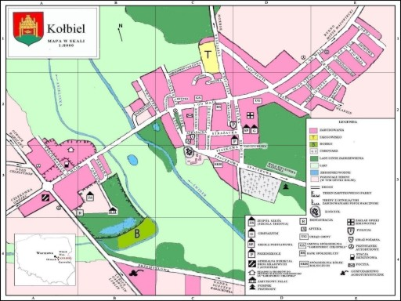
Mapka Kołbieli opracowanie własne

3. Liczba ludności.
Liczba ludności na dzień 15.02.2010 r. wynosiła
Liczba ludności w całej Gminie Kołbiel | Liczba ludności w miejscowości Kołbiel | Liczba kobiet w miejscowości Kołbiel | Liczba mężczyzna w miejscowości Kołbiel
7999 | 1890 | 939 | 951

Ulice i liczba ludności na danej ulicy :
1-go Maja 246
30-go Lipca 174
3-go Maja 76
Akacjowa 15
Franciszka Stefczyka 42
Górna 54
Graniczna 39
Henryka Sienkiewicza 99
Jana Henryka Dąbrowskiego 13
Jana Kilińskiego 50
Józefa Zamoyskiego 24
Krótka 5
Leśna 65
Myśliwska 48
Nadrzeczna 1
Nauczycielska 11
Orzechowa 15
Parkowa 39
Piaskowa 25
Polna 37
Przemysłowa 9
Romualda Traugutta 91
Rynek 108
Słoneczna 69
Spółdzielcza 83
Starowiejska 126
Strażacka 25
Szkolna 50
Tadeusza Kościuszki 79
Targowa 81
Żwirowa 91

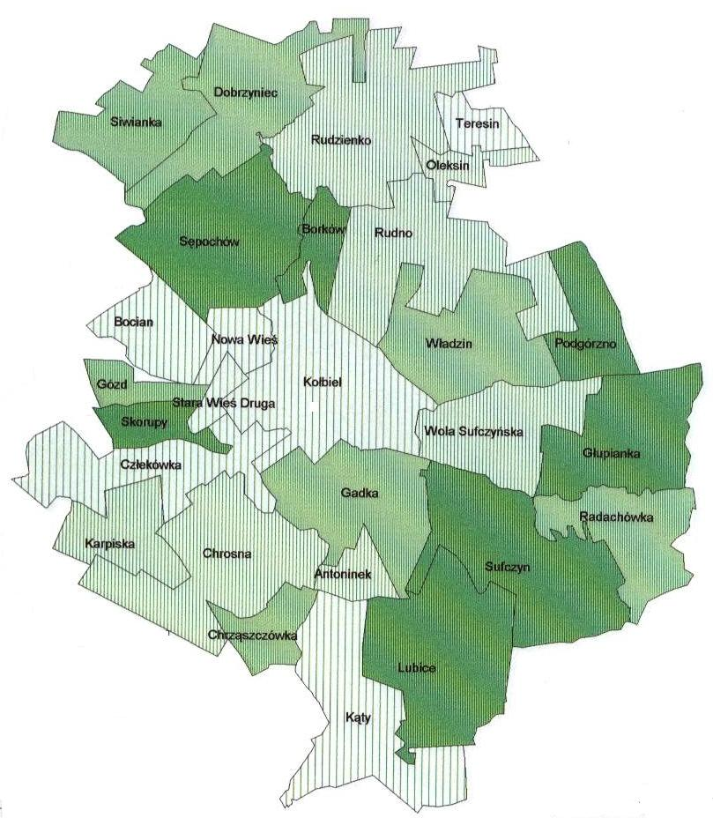

Mapka Gminy Kołbiel
( Studium Uwarunkowań i kierunków zagospodarowania przestrzennego Gminy Kołbiel )

IV. Inwentaryzacja zasobów służąca ujęciu stanu rzeczywistego.

1. Środowisko przyrodnicze

Najbardziej wartościowym elementem krajobrazu naturalnego w miejscowości Kołbiel jest dolina rzeki Świder z przyległymi łąkami . Ze względu na cenne wartości przyrodnicze i unikalny w skali europejskiej krajobraz doliny należy zachować i wzbogacać jej elementy . Dolina Świdra została objęta ochroną konserwatorską w roku 1978 , a od roku 1995 uznano całą dolinę za korytarz ekologiczny . W dolinie świdra oraz wzdłuż dopływów dominują obszary łąk i pastwisk , słabo zadrzewionych
Na terenie Kołbiel do obszarów prawnie chronionych należą:
- fragment Mazowieckiego Parku Krajobrazowego wraz z otuliną,
- Nadwiślański Obszar Chronionego Krajobrazu,
- Rezerwat przyrody rzeki Świder,
Rezerwat przyrody „Świder” utworzony celem zachowania naturalnego charakteru Świdra i jej dopływu Mieni. Rzeka Świder w wielu miejscach przypomina rzeki podgórskie, tworząc liczne zakola i przełomy z wodospadami. Utrzymując II klasę czystości wody Świder jest jedną już z nielicznych, najczystszych rzek Mazowsza. Chroniona wraz z przyległymi terenami jako rezerwat daje schronienie rzadkim gatunkom zwierząt, związanym ze środowiskiem wodnym, głównie ssakom wodnym i licznym gatunkom ryb. Jest to więc znakomite miejsce do kąpieli i połowu ryb. Walory te są korzystne do rozwoju rekreacji oraz bazy relaksowej dla mieszkańców Warszawy.
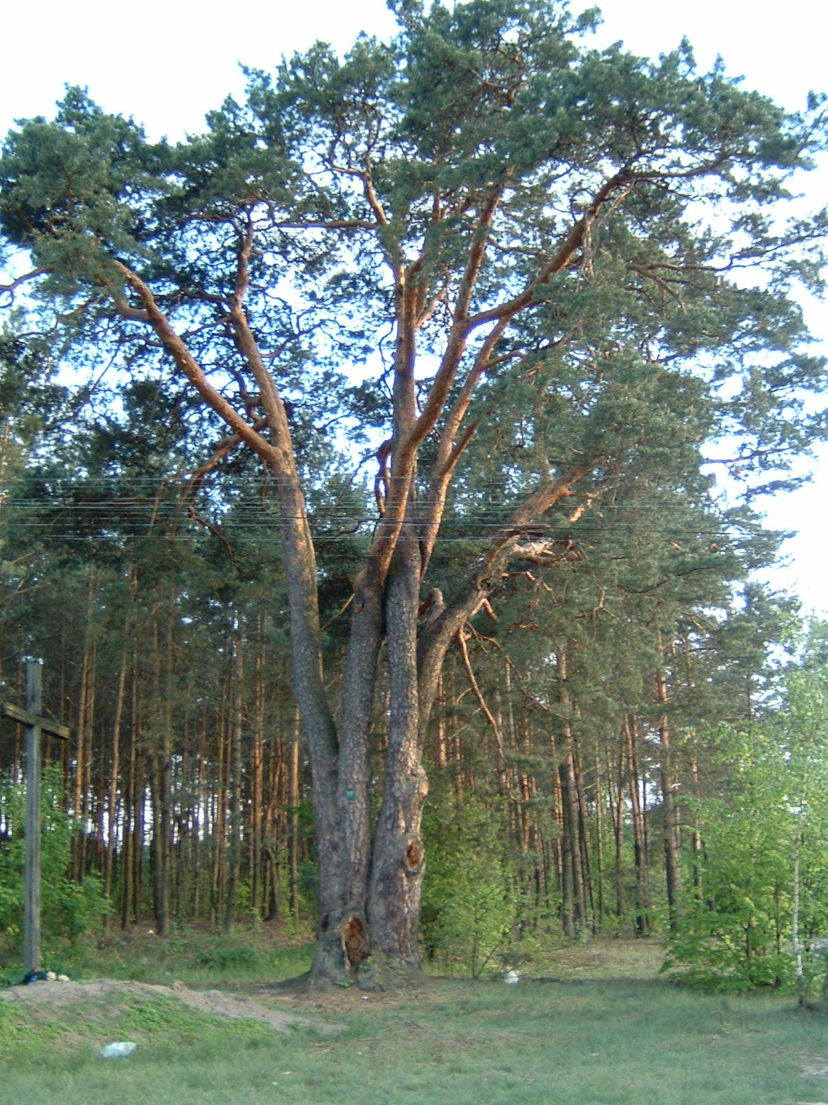
- pomniki przyrody ożywionej i nieożywionej.

SOSNA ZWYCZAJNA
Nr rejestru woj.0130
Obwód – 3.5 m
Wysokość – 15 m
Lokalizacja:
- obok cmentarza
- grunt – las wspólnoty wiejskiej

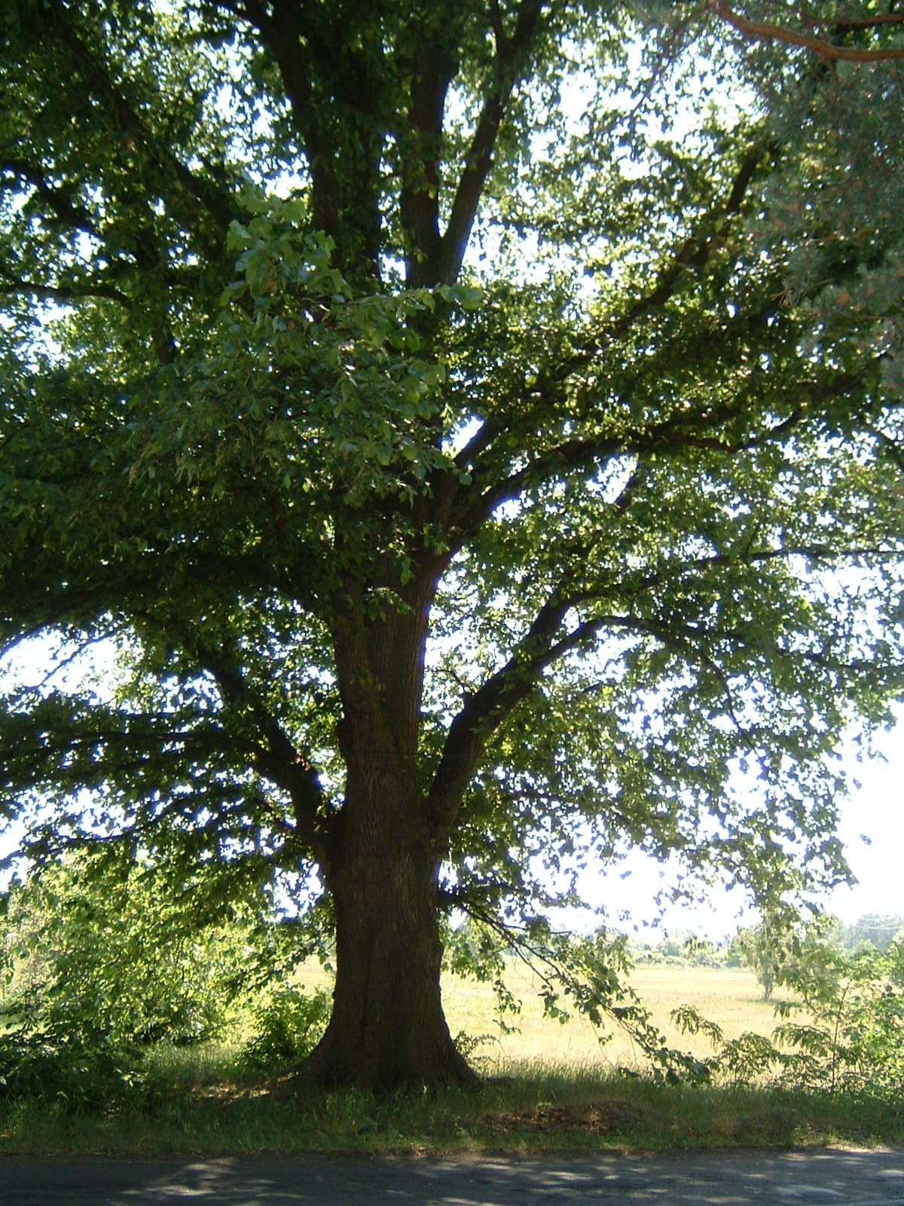
WIĄZ SZYPUŁKOWY
Nr rej. woj.0131
Obwód – 3.4 m
Wysokość – 20 m
Lokalizacja:
- prawa strona drogi Kołbiel – Wola Suf.
- grunt wspólnoty

Tereny Doliny Świdra zostały wpisane do Obszaru Natura 2000.

Wody.
Oś hydrograficzną terenu stanowi rzeka Świder wraz ze swoim lewobrzeżnym dopływem: Strugą. Rzeki płyną meandrującymi, nieuregulowanymi korytami, atrakcyjnymi pod względem walorów i funkcji przyrodniczych.

Gleby.
Na terenie gminy Kołbiel występują przede wszystkim gleby typu bielicowego i pseudobielicowego oraz gleby brunatne, które wykształciły się na podłożu utworów glacjalnych.
Gleby te, wytworzone z piasków lub z glin zwałowych o różnym stopniu spiaszczenia, przeważają na obszarach wysoczyzny.
Na bezodpływowych obszarach wysoczyznowych, w obniżeniach terenu oraz lokalnie w dolinie Świdra i mniejszych cieków wodnych, obok gleb brunatnych i wyługowanych występują gleby torfowe, namuły torfiaste i mady.
W strukturze użytkowania powierzchni ziemi, obszary zagospodarowane rolniczo stanowią ok. 80 % (8 485 ha) powierzchni gminy, a w tym:
- grunty orne 4 787 ha ( z czego 15,1 % powierzchni użytków rolnych stanowią odłogi)
- łąki trwałe 1 661 ha
- pastwiska trwałe 243 ha
- sady 16 ha
Na gruntach ornych dominuje kompleks żytni (ok. 90 %). Przeważają gleby klas IVb-VI, które stanowią 57,5 % ogólnej powierzchni użytków rolnych. Gleby wysokich klas bonitacyjnych, z przewagą klasy IVa

Klimat.
Gmina Kołbiel położona jest w mazowiecko - podlaskim regionie klimatycznym (W. Chełchowski, 1987). Zaznacza się zachodnia cyrkulacja atmosferyczna.
Obszar ten charakteryzuje się występowaniem znacznych amplitud rocznych temperatur powietrza, których wartości wzrastają w kierunku wschodnim. Średnie roczne temperatury powietrza wahają się od 7,4°C do 8,1°C. Najcieplejszym miesiącem jest lipiec z średnimi temperaturami od 17,5 °C do 18,2 °C, a najchłodniejszym - styczeń o średniej temperaturze – 3°C.
Opady roczne są niższe od średniej wartości dla Polski i wynoszą: 550 - 650 mm (posterunek meteorologiczny Świder – 628 mm). Typowe okresy występowania wezbrań mają miejsce na przełomie marca i kwietnia. Przeważają wiatry zachodnie, przy znacznym udziale wiatrów o kierunku południowym.
Okres wegetacyjny trwa średnio około 205 - 210 dni, a okres bezprzymrozkowy: 167 - 185 dni. Średnia roczna liczba dni z pokrywą śnieżną wynosi 70-80 dni.
Obszar gminy cechuje znaczna różnorodność czynników klimatycznych. Na kształtowanie się warunków klimatycznych ma wpływ piaszczyste i na ogół suche podłoże, mały udział terenów zabudowanych, znacznie mniejsze zanieczyszczenie atmosfery w stosunku do miejsko - przemysłowego rejonu Warszawy.
Klimat tego rejonu charakteryzuje się m.in. osłabieniem prędkości wiatrów, dużym udziałem dni bezwietrznych, zmniejszoną amplitudą dobowych wahań temperatury.
Korzystne warunki bioklimatyczne, panujące na tym terenie, decydować mogą o rozwoju funkcji letniskowych gminy.

2. Środowisko kulturowe
Obiekty i zespoły zabytkowe.

Gmina Kołbiel posiada wiele walorów środowiska przyrodniczego co w połączeniu z obiektami zabytkowymi i ośrodkami sztuki ludowej czyni gminę atrakcyjną turystycznie. Walory przyrodnicze to przede wszystkim lasy i rzeka Świder wraz z dopływami. Zabytki to głównie obiekty sakralne, zespoły pałacowo-parkowe i dworki położone m.in. w samej miejscowości gminnej, w Radachówce, Dobrzyńcu. Miejscowości: Kołbiel, Rudzienko, Rudno, Sufczyn, Wola Sufczyńska, Gadka, Głupianka i Kąty to ośrodki wycinankarstwa ludowego. Za walorami przyrodniczymi i innymi atrakcjami turystycznymi nie podąża jednak zagospodarowanie turystyczne, którego brak można jednoznacznie stwierdzić w gminie.
Zasoby kulturowe miejscowości Kołbiel związane są z dawnymi zespołami pałacowymi , dworskimi i folwarcznymi :
Zespół pałacowy w Starej Wsi, obecnie w granicach wsi Kołbiel. Pałac pochodzi z drugiej połowy XIXw. Pałac wzniesiony pomiędzy 1866 a 1878r. dla hr. Józefa Zamoyskiego wg projektu Leonarda Marconiego. Neorenesansowy. Murowany z cegły, otynkowany, boniowany na narożach, boniowane obramowania okien. Piętrowy, podpiwniczony, z mieszkalnym poddaszem.
Na planie prostokąta, pięcioosiowy, z obustronnymi, wydatnymi ryzalitami skrajnymi, z dwukolumnowym portykiem jońskim od frontu, podtrzymującym balkon pierwszego piętra i z dużym otwartym tarasem od ogrodu. Układ wnętrz dwutraktowy z sienią i z salonem na osi. W sieni marmurowy klasycystyczny kominek i schody prowadzące na pierwsze piętro. Dach czterospadowy, kryty blachą, z nowymi facjatkami. Otacza go park krajobrazowy, założony wraz z budową pałacu, Pomiędzy drzewami kryje się granitowy obelisk z napisem: „Józef hr.. Zamoyski założyciel postępowego gospodarstwa w Starej Wsi 1866-1878”
Zespół folwarczny w Starej Wsi , obecnie w granicach Kołbieli , wybudowany na początki XIX wieku . Rządówka , trojaki i dwojaki , budynki gospodarcze , spichlerz , piwnice i młyn .
Budynek Urzędu Gminy Kołbieli – stary na ulicy Kościuszki murowany z początku XX w.
Internat szkolny przy ulicy Kościuszki , murowany z początku XX wieku

Kościół parafialny w Kołbieli jest dominantą historycznego układu urbanistycznego i największym zabytkiem gminy Kołbiel. Reprezentuje on neogotycki styl, powszechnie nazwany „stylem nadwiślańskim”. W zespole Kościoła znajduje się murowana plebania z końca XIX w.
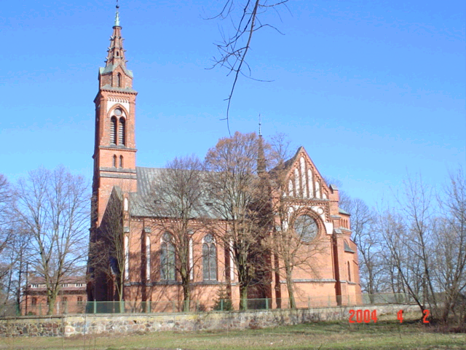
Opracowanie własne: Kościół parafialny w Kołbieli
Plebania , Organistówka

Na obszarze gminy Kołbiel istnieją następujące zabytkowe cmentarze:

Cmentarz parafialny rzymsko-katolicki w Kołbieli położony na południowo-wschodnim krańcu miejscowości. Cmentarz stanowi ważny obiekt ze względu na znajdujące się tam zabytkowe obiekty nagrobne, miejsca pamięci narodowej oraz częściowo zachowany dawny układ.
Cmentarz Żydowski położony na północnym-zachodzie miejscowości Kołbiel. Cmentarz został zniszczony w czasie II wojny światowej. Obecnie zatarte są jakiekolwiek ślady dawnego rozplanowania oraz nie zachowały się macewy. Pomimo zniszczenia cmentarza stanowi on, jako miejsce pochówku, wielka wartość historyczna.

Miejsca pamięci poza cmentarzami
Kołbiel - pomnik ku czci Żołnierzy WP i ofiar terroru.
We wrześniu 1939 r. poległo tu w walce z Niemcami około 10 Żołnierzy WP, a w okresie okupacji zostało rozstrzelanych przez hitlerowców wielu Polaków - członków ruchu oporu. Ku czci poległych Żołnierzy Polskich i ofiar terroru hitlerowskiego z lat 1939-1944 umieszczono przy północnej pierzei rynku pomnik w postaci dużego granitowego głazu polnego z odlana w brązie tablica pamiątkowa.
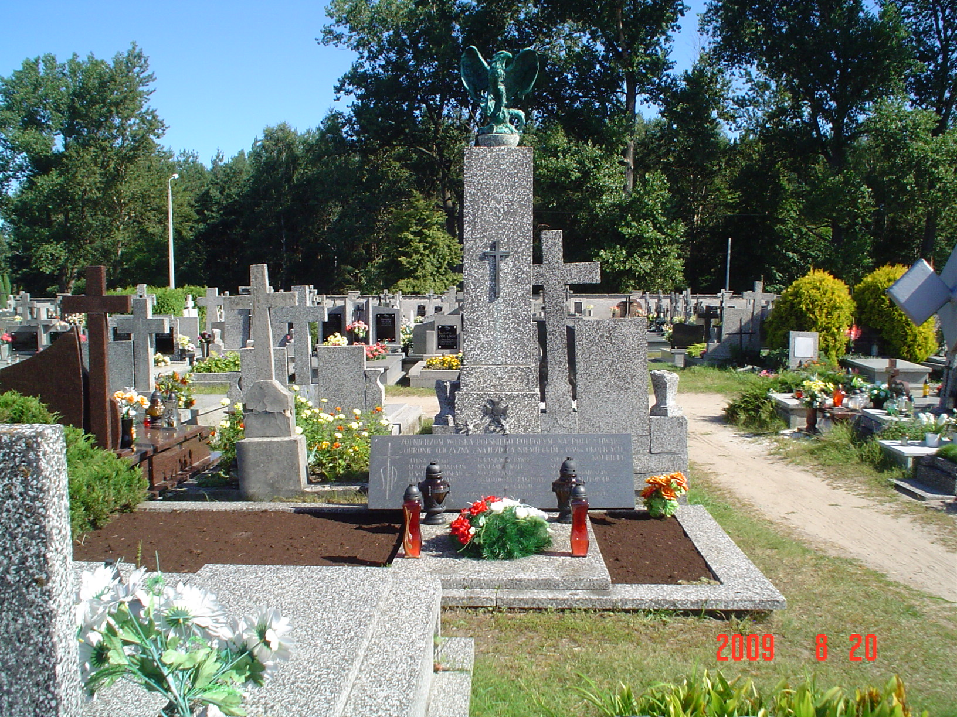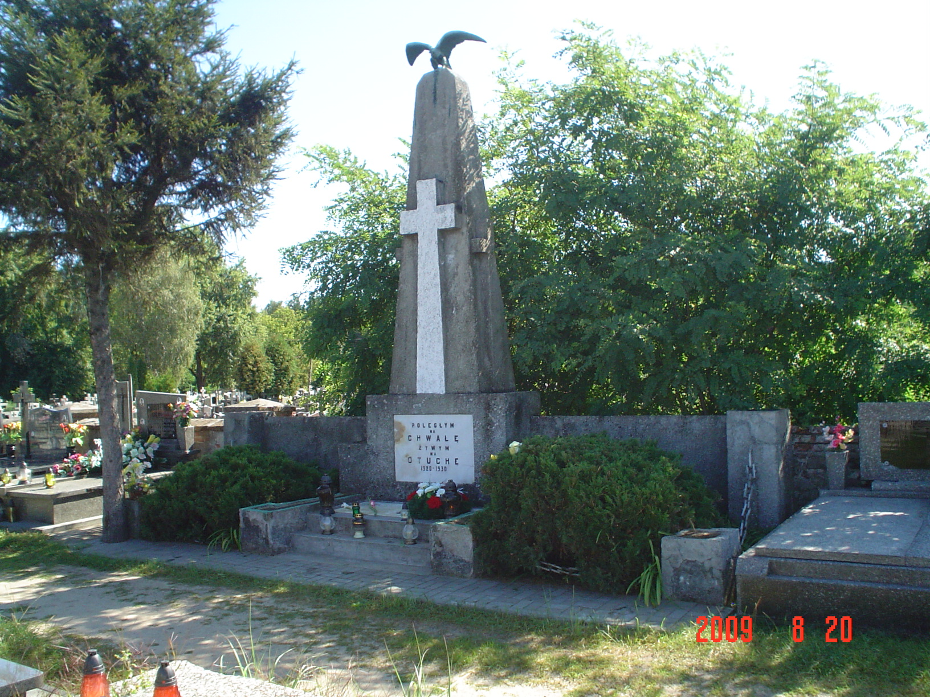
Opracowanie własne: Pomniki ku czci Żołnierzy WP i ofiar terroru

Tradycje i obrzędy.
Kołbielszczyzna słynie z pielęgnacji folkloru. Jest to jedna z nielicznych enklaw, gdzie kultywowane są nadal tradycje ludowe. Kołbielskie wycinanki zaistniały jako jedne
z pierwszych w latach 60-tych XIX wieku. Wykorzystywano je do dekorowania wnętrz wiejskiej chaty, naklejano na ściany, obrazy, wokół okien. Lalki z uniesionymi ku górze rękoma zakończonymi parą kogutów, drzewka, motywy roślinne oraz różne kompozycje złożone z tych form podstawowych są typowe dla regionu Kołbielskiego.
Warto tu także wspomnieć o tkactwie i wyszywaniu. Te tradycje są podtrzymywane przez panie w prywatnych domach. U wielu kobiet znajdziemy jakieś robótki ręczne typu obrazek wyszyty krzyżykami, czy szalik robiony na drutach. Do tkania jest jednak potrzebny jest już specjalny sprzęt który przedstawiam na zdjęciu. Niestety został on po części przykryty.
Zachowywane zwyczaje wiązały się zarówno z obrzędami religijnymi, jak i tymi dotyczącymi „świeckiej” sfery życia:
- Dożynki gminno- parafialne
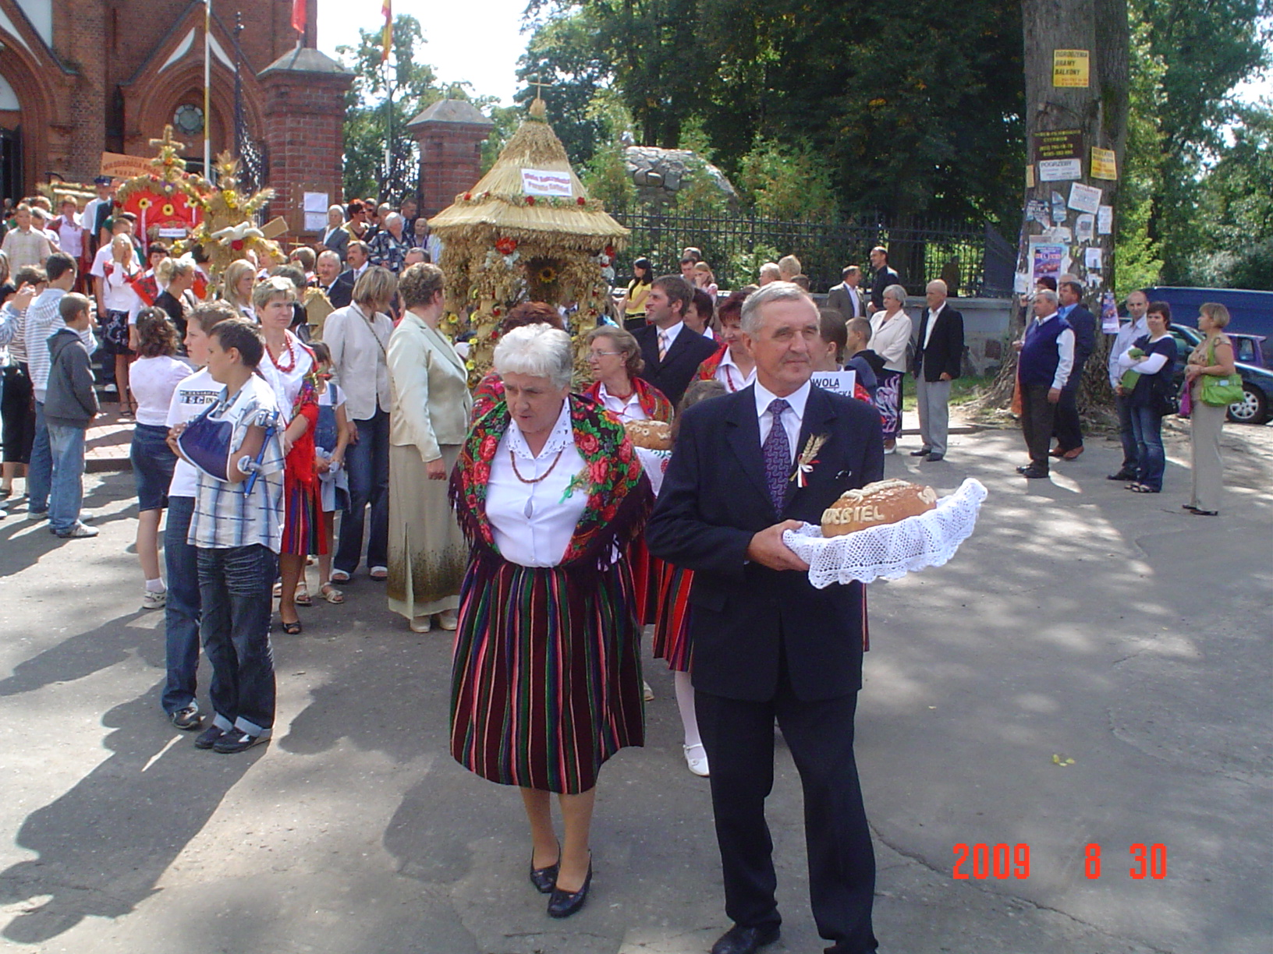

- Procesje kościelne – obchody Bożego Ciała , msza rezurekcyjna
- Odpust w kościele pw. Świętej Trójcy w Kołbieli
oraz inne :
- Święto Strażaka,
- Święto Patrona Szkoły,
Charakterystyczną cechą dla folkloru kołbielskiego jest również gwara.

3. Obiekty i tereny.
Na terenie miejscowości zlokalizowane są następujące obiekty użyteczności publicznej:
  - Szkoła Podstawowa im. Armii Krajowej w Kołbieli , ul. Szkolna
Dyrektorem Szkoły Podstawowej w Kołbieli jest Pani Anida Walczak , uczęszcza do niej około 300 uczniów . Nauczycieli pracujący w szkole jest 27 osób , w tym 24 kobiety i 3 mężczyzn .
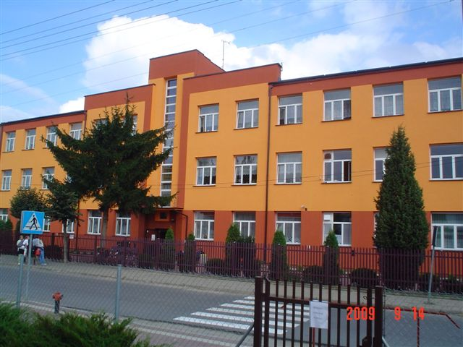
Budynek Szkoły Podstawowej w Kołbieli ( Opr. własne )

  - Publiczne Gimnazjum im. Oskara Kolberga,
Publiczne Gimnazjum w Kołbieli istnieje od początku wprowadzania reformy, to jest od 1999 roku. Dyrektorem placówki został p. Andrzej Jaworski. Dyrektorem Gimnazjum jest Pan Andrzej Jaworski sprawujący funkcję Dyrektora od roku
  - Gminne Przedszkole , ul. Szkolna 8, Kołbiel
Dyrektorem Gminne Przedszkola jest Pani Agnieszka Dziedzic .Gminne Przedszkole w Kołbieli jest placówką 5-cio oddziałową. Obejmuje swoją opieką dzieci w wieku 3-6lat. Placówka przygotowana jest na przyjęcie 125 dzieci.
  - Posterunek Policji w Kołbieli, ul. Szkolna 4
  - Samodzielny Publiczny Zakład Opieki Zdrowotnej, ul. Szkolna 3

  - Urząd Gminy w Kołbieli, ul. Szkolna 1

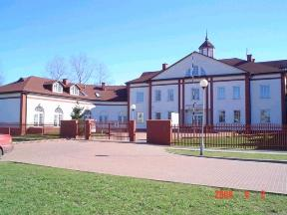
Opracowanie własne: Urząd Gminy w Kołbieli

  - Gminna Biblioteka Publiczna, ul. Szkolna 1 ( w budynku Urzędu Gminy )
  - Gminny Ośrodek Pomocy Społecznej, ul. Szkolna 1 ( w budynku Urzędu Gminy )
  - Urząd Pocztowy przy ulicy Kościuszki
  - Bank Spółdzielczy w Mińsku Mazowieckim Oddział Kołbiel przy ul. 1-go Maja
  - Gminna Spółdzielnia „ Samopomoc Chłopska”

Obiekty na terenie wsi - miejsca spotkań, sportu i rekreacji.
- remiza OSP,
- wielofunkcyjne boisko przy Szkole Podstawowej w Kołbieli
- sala sportowa przy Publicznym Gimnazjum w Kołbieli

Gospodarka.
Na terenie Kołbieli zarejestrowanych jest 187 działalności gospodarczych . Przeważają działalności : Sklepy wielobranżowe , fryzjerstwo , stolarstwo , piekarnie , produkcja opakowań z tworzyw sztucznych , usługi autokarowe , usługi transportowe : Największe działające na terenie Kołbieli firmy i zakłady usługowe to :
1. SEMMELROCK STAIN DESIGN Sp. z o.o. produkcja kostki brukowej
2. “GRUPLAST” Gruba Spółka Jawna – produkcja opakowań foliowych

Infrastruktura społeczna
Związki, stowarzyszenia, organizacje, kluby, grupy nieformalne.
- Ochotnicza Straż Pożarna w Kołbieli
Prezesem OSP Kołbiel jest Pan Sławomir Czajka , Naczelnikiem Pan Mirosław Staros. Ochotnicza Straż Pożarna w Kołbieli liczy sobie 46 czynnych członków . W swoich zasobach posiadają 3 samochody pożarnicze : Star 266 , Ford Transit oraz Man .
- Towarzystwo Przyjaciół Ziemi Kobielskiej
Towarzystwo działa na terenie gminy Kołbiel od 1999r. zostało powołane przez grupę mieszkańców i sympatyków regionu kołbielskiego Towarzystwo Przyjaciół Ziemi Kołbielskiej, posiada własny statut, zarejestrowne jest w krajowym rejestrze Sądowym w Warszawie. Stowarzyszenie od samego początku istnienia organizuje w czerwcu kazdego roku Festyn Ludowy, którego najważniejszym punktem jest Konkurs Piosenki Ludowej w wykonaniu zespołów dziecięcych. festyn jest organizowany przy wsparciu powiatu otwockiego, licznych sponsorów, z patronatem medialnym Linii Otwociej i Telewizji Polskiej - Program Regionalnej Trójki. Towarzystwo Przyjaciół Ziemi Kołbielskiej skupia wokół siebie młodzież i dorosłych, jest organizacją majacą na celu stworzenie wszystkim mieszkańcom szans na równe i pełne uczestnictwo w życiu pubilcznym, utrwalenie historii regionu oraz kształcenie jej współczesnego obilcza kulturalnego. Działania opieraja się na na partnerskiej współpracy ze Starostwem Powiatu otwockiego, Rady Gminy Kołbiel, Mazowieckim i Chojnickiem Parkiem Krajobrazowym, Wyższą Szkołą Ekonomiczną w Warszawie kształcącą młodzież w kierunkach ekonomii i turystyki, domami kultury, szkołami, lokalna prasą, twórcami ludowymi, sponsorami oraz ludźmi dobrej woli. Nawiązując do chlubnych tradycji tradycji regionu chce umożliwic mieszkańcom, a przede wszystkim gościom odwiedzającym nasze ziemie, możliwość poznawania dorobku ludowego regionu kołbielskiego dzięki powstaniu Regionalnej Izby Pamięci, a w niedalekiej przyszłości skansenu ludowego.

- Zespół TOP DANCE
Top-Dance to zespół tańca nowoczesnego. Został założony w 2003r. a już ma na swoim koncie bardzo duże osiągnięcia np. pierwsze miejsce w powiatowym konkursie Cheerleaders. Założycielką zespołu jest pani Agata Michalczyk. Wspólnie z dziewczętami układa nowe, bardzo interesujące układy choreograficzne. Zespół reprezentuje nie tylko naszą szkołę, ale i gminę na różnych uroczystościach, festynach, dożynkach itp. Występują też między różnymi rozgrywkami i meczami.
Pracę drużyny wspiera Uczniowski Klub Sportowy Bielik. Bardzo zaangażowani w działalność zespołu są także rodzice, którzy szyją kostiumy. Największym sukcesem Top - Dance jest zajęcie pierwszego miejsca podczas zawodów w Mińsku Mazowieckim.

- Zespół KAJDUCKI

Dziecięcy zespół ludowy Kajducki założony przez nauczycielkę ze Szkoły Podstawowej im. Armii Krajowej w Kołbieli, Agatę Michalczyk. Zespół „Kajducki” działa od 2001 r. Jest to zespół taneczno-wokalny promujący kulturę, tradycję i folklor ludowy.

- Wycinankarki
Założycielką Koła Zainteresowań Wycinankami Kobielski jest Pani Małgorzata Belkiewicz – nauczyciel oraz pedagog szkolny Szkoły Podstawowej w Kołbieli . Przekazuję dzieciom i młodzieży szkolnej swoje umiejętności i doświadczenia na prowadzonych od kilku lat kółkach-warsztatach wycinankarskich. Wykształciła do tej pory znaczną grupę dziewcząt, która kontynuuje tradycje Regionu Kołbielskiego.

- Międzyszkolny Uczniowski Klub Sportowy BIELIK
Prezesem Klubu jest Pan Grzegorz Michalczyk . W Klubie są następujące sekcje :
Sekcja piłki nożnej- gimnazjum
Tenis stołowy - szkoła podst.
Siatkówka chłopców - gimnazjum
Gimnastyka sportowa - szkoła podst. i gimnazjum
TOP DANCE - gimnazjum
Siatkówka dziewcząt - gimnazjum

- Celestynowsko-Kołbielski Klub Sportowy Sokół
Celestynowsko-Kołbielski Klub Sportowy Sokół (C.K.K.S. Sokół) powstał w 2009 r. w wyniku połączenia G.U.K.S. Sokół Kołbiel i C.K.S. Wrzos Celestynów
Celestynowsko-Kołbielski Klub Sportowy Sokół ma swoją siedzibę : ul. Regucka 3, 05-430 Celestynów , ale działa również na terenie Kołbieli oraz ma wielu członków z miejscowości Kołbiel oraz innych z terenu Gminy .
- Seniorzy
- Juniorzy `91
- Trampkarze `95
- Orliki `99

- Koło Łowieckie „ Sokół”
- Polski Związek Wędkarski , Koło w Kołbieli

6. Infrastruktura techniczna.
Gospodarka wodno – ściekowa.
W miejscowości Kołbiel znajduje się Gminna oczyszczalnia ścieków , która została oddana do użytku na początku 2008 r. . Większa część Kołbieli jest również skanalizowana. Trwają prace dokończeniowe największego etapu. Pozostała część Kołbieli zostanie zrealizowana w latach 2010 – 2011 . Zwodociągowanie miejscowości jest ukończone w 100 % .Gmina zamierza zwodociągować również powstałe po scaleniu gruntów nowe osiedle . Projekty są w opracowaniu.

Drogi.
Przez Kołbiel przebiegają dwie drogi krajowe:
- droga krajowa DK-17 Warszawa –Lublin , będącej częścią drogi międzynarodowej E372
- droga krajowa nr 50 o znaczeniu międzynarodowym Sochaczew - Siedlce - Terespol.
Na terenie działa komunikacja PKS z Mińska Mazowieckiego , zatrzymuje się również wiele autobusów „przelotowych” jadących w kierunku Warszawy oraz w kierunku Lublina.
W miejscowości Kołbiel znajduje się jedna droga powiatowa nr 2741W o długości 2,21 km utwardzona . Dróg gminnych jest około 18 km .

Zaopatrzenie w gaz.
Miejscowość w całości jest zgazyfikowana. Przez teren Kołbieli przechodzi odgałęzienie magistrali gazowej (relacji Puławy – Warszawa O500) do Mińska Mazowieckiego O100.

Gospodarka odpadami.
Na terenie Kołbieli , jak i na terenie całej Gminy , funkcjonuje workowy system selektywnej zbiórki „u źródła”. Mieszkańcy segregują odpady na 5 grup: szkło, makulatura, tworzywa sztuczne, metale, odpady zmieszane (tzw. balastowe). Usługi związane ze zbiórką odpadów komunalnych od mieszkańców gminy Kołbiel świadczy Przedsiębiorstw Usługowo-Handlowe EKO-SAM BIS, Halinów, ul.Bema 84, na podstawie umowy zawartej z Urzędem Gminy. Mieszkańcy nie zawierają umów indywidualnie. Selektywną zbiórką odpadów komunalnych objęte są wszystkie gospodarstwa z terenu gminy. Zbiórka odpadów wielkogabarytowych prowadzona jest dwa razy w roku (wiosną i jesienią). Odpady niebezpieczne powstające w gospodarstwach indywidualnych odbierane są przez przedsiębiorstwo wywozowe i przekazywane do unieszkodliwienia. Dotyczy to jednak niewielkich ich ilości. Nie funkcjonuje zorganizowany system zbiórki tego typu odpadów.

Sieć energetyczna.
Kołbiel jest w 100% zelektryfikowana. Dystrybucją energii elektrycznej zajmuje się PGE Dystrybucja Warszawa- Teren . Jednostką organizacyjną skupiającą w swoich strukturach działalność związaną z zakupem i sprzedażą energii elektrycznej oraz obsługą klientów jest Rejon Energetyczny Mińsk Mazowiecki , ul. Warszawka 218 .

V. Analiza SWOT

Analiza SWOT jest jedną z podstawowych metod analizy strategicznej, może być także wykorzystywana w działalności doradczej jako technika diagnozy organizacji. W praktyce należy sklasyfikować wszystkie czynniki mające wpływ na bieżącą i przyszłą pozycję organizacji. Istnieją dwa kryteria klasyfikacji: zewnętrzne w stosunku do organizacji i mające charakter uwarunkowań wewnętrznych oraz wywierające wpływ negatywny lub pozytywny na organizację. Ze skrzyżowania tych dwóch podziałów powstają 4 kategorie analizy SWOT.
Przeprowadzając analizę trzeba dokonać diagnozy – określić silne i słabe strony firmy oraz prognozy – opisać szanse i zagrożenia.
- MOCNE STRONY (czynniki wewnętrznie pozytywne) – atuty to walory organizacji, które w sposób pozytywny wyróżniają ją w otoczeniu i spośród konkurencji.

- SŁABE STRONY (wewnętrzne negatywne) – są konsekwencją ograniczeń zasobów i niedostatecznych kwalifikacji

- SZANSE (zewnętrznie pozytywne) – to zjawiska i tendencje w otoczeniu, które odpowiednio wykorzystane staną się impulsem do rozwoju oraz osłabią zagrożenia.

- ZAGROŻENIA (zewnętrzne negatywne) – to wszystkie czynniki zewnętrzne, które postrzegamy, jako bariery dla rozwoju firmy, utrudnienia, dodatkowe koszty działania.

W efekcie analizy otrzymujemy cztery listy: silnych stron (które należy wzmacniać), słabych stron (które trzeba niwelować), szans (które należy wykorzystywać), oraz zagrożeń (których należy unikać).

MOCNE STRONY
- bliskość Warszawy,
- czyste powietrze,
- dobra komunikacja,
- dobre warunki klimatyczne i glebowe do rozwoju rolnictwa,
- atrakcyjne położenie geograficzne i gospodarcze – łagodny klimat,
- dobrze rozwinięta sieć gazowa, elektryczna, telekomunikacyjna,
- dobrze rozwinięta sieć dróg, dogodne połączenia komunikacyjne,
- zasoby siły roboczej,
- aktywność społeczności lokalnej oraz jej zdolność do angażowania się w rozwój miejscowości

SŁABE STRONY
- niedoinwestowanie infrastrukturalne,
- niedokończona kanalizacja,
- zły stan technicznych niektórych dróg lokalnych,
- zanieczyszczone wody podskórne i gleby,
- mała ilość placówek kulturalnych,
- brak zaplecza rekreacyjno – sportowego umożliwiającego aktywne spędzanie wolnego czasu przez dzieci i młodzież

SZANSE
- integracja Polski z Unią Europejską – większy rynek pracy,
- programy pomocowe UE,
- Program Rozwoju Obszarów Wiejskich,
- Dopłaty bezpośrednie dla rolnictwa
- zainteresowanie ze strony zagranicznych inwestorów,

ZAGROŻENIA
- brak sprawnego systemu finansowania działalności gospodarczej,
- źle wprowadzane reformy społeczne (eksperymentowanie na społeczeństwie),
- przywiązanie do tradycyjnych form gospodarowania na wsi.

CELE STRATEGICZNE

Wszelkie podejmowane przez społeczność miejscowości Kołbiel inicjatywy mają na celu taki rozwój wsi, aby w 2017 roku była ona miejscem współpracy społeczności lokalnej, godnego życia, odpoczynku i rekreacji, atrakcyjnym dla turystów, przy wykorzystaniu wszystkich swoich walorów i potencjału.

Aby wizja osiągnięcia takiego stanu była możliwa do zrealizowania określono ogólne cele strategiczne.

Są to:
1/ poprawa jakości życia na wsi
2/ poprawa stanu infrastruktury drogowej
3/ dokończenie kanalizacji wsi , budowa przydomowych oczyszczalni
4/ zwiększenie stopnia zaangażowania mieszkańców w sprawy wsi
5/ wzrost integracji społecznej
6/ wzrost zainteresowania turystyką na wsi, rozwój agroturystyki, poprawa atrakcyjności wsi pod względem turystycznym
7/ poprawa wizerunku i estetyki miejscowości
8/ poprawa stopnia bezpieczeństwa na wsi
9/ przeciwdziałanie patologiom społecznym
10/ kultywowanie tradycji społeczności lokalnych - kultywowanie kultury kołbielskiej

VI. Zadania planowane do realizacji w perspektywie 7 lat

Do zadań priorytetowych, przewidzianych do realizacji w pierwszej kolejności, należą:

Zadanie nr 1/ Dokończenie kanalizacji w miejscowości Kołbieli
Cel strategiczny nr 1,3
Przeznaczenie: Najważniejszym punktem w programie rozwoju Kołbieli jest dokończenie budowy kanalizacji sanitarnej .
Finansowanie: środki gminne , WFOŚIGW , RPO WM

Zadanie nr 2/ Budowa ulic o nawierzchni asfaltowej w Kołbieli
Cel strategiczny nr 1,2,7,8
Przeznaczenie: Mieszkańcy Kołbieli od lat walczą o budowę ulic umożliwiającą normalną, bezpieczną dla użytkowników dróg i samochodów komunikację z centrum gminy. Wybudowane ulice przebiegać będą w Kołbieli . Na przedmiotowe inwestycję są wykonane projekty budowlane.
Finansowanie: środki gminne, RPO

Zadanie nr 3/ Remont ulic na osiedlu w Kołbieli
Cel strategiczny nr 1,2,7,8
Przeznaczenie: Mieszkańcy Kołbieli od lat walczą o budowę ulic umożliwiającą normalną, bezpieczną dla użytkowników dróg i samochodów komunikację z centrum gminy. Wybudowane ulice przebiegać będą w Kołbieli . Na przedmiotowe inwestycję są wykonane projekty budowlane.
Finansowanie: środki gminne, RPO

Zadanie nr 4/ Budowa sieci wodociągowej na terenach scalonych w Kołbieli
Cel strategiczny nr 1,2,7,8
Przeznaczenie: Mieszkańcy Kołbieli od lat walczą o budowę ulic umożliwiającą normalną, bezpieczną dla użytkowników dróg i samochodów komunikację z centrum gminy. Wybudowane ulice przebiegać będą w Kołbieli . Na przedmiotowe inwestycję są wykonane projekty budowlane.
Finansowanie: środki gminne, RPO

Zadanie nr 5/ Budowa terenu sportowo –rekreacyjnego w Kołbieli
Cel strategiczny nr 1,5,7
Przeznaczenie: Punktem w programie rozwoju Kołbieli jest budowa terenu rekreacyjno- sportowego .Plac będzie miejscem organizacji czasu wolnego dla dzieci. Ma on ich zintegrować i wykształcić pozytywne postawy społeczne.
Finansowanie: środki gminne i PROW

Zadanie nr 6/ Budowa Domu Kultury w Kołbieli
Cel strategiczny nr 1,4,5,7
Przeznaczenie: Kolejnym, ważnym punktem w programie rozwoju Kołbieli jest budowa Domu Kultury . Dzięki funkcjonowaniu Domu Kultury mieszkańcy wsi będą mogli spotykać się na imprezach kulturalnych, integrujących społeczność . Ma również zapoczątkować realizację wspólnych przedsięwzięć na rzecz poprawy warunków i jakości życia na wsi. Wraz z budową należy wyposażyć Dom Kultury w niezbędne do jej działalności sprzęty. W uzasadnieniu powyższego przedsięwzięcia należy zauważyć, że rozwój kulturalny, choć nie przynosi bezpośrednich korzyści materialnych, wpływa na każdą dziedzinę życia. Jest katalizatorem przemian społecznych. Będzie to miało bezpośrednie przełożenie na inne dziedziny życia mieszkańców wsi.
Finansowanie: środki gminne i PROW

Zadanie nr 7/ Modernizacja oświetlenie
Cel strategiczny nr 1,2,7,8
Przeznaczenie: Dobudowa oświetlenia w Kołbieli, modernizacja starych lamp . Bardzo ważnym elementem wydaje się oświetlenie skrzyżowań, ostrych zakrętów i przystanków autobusowych (z których korzystają głównie dzieci). Stworzy bezpieczeństwo i komfort osobom pieszym oraz poruszającym się na rowerach.
Finansowanie: środki gminne

Zadanie nr 8/ Kultywowanie tradycji społeczności lokalnych , kultywowanie kultury kołbielskiej
Cel strategiczny nr 1,4,5
Przeznaczenie: Organizowanie imprez promujących kulturę kołbielską , walory rekreacyjno – wypoczynkowe wsi i jej otoczenia oraz organizacja imprez integrujących mieszkańców wsi i całej gminy. Tworzenie izb pamięci , muzeum . Wspieranie zespołów ludowych , zakup stoi ludowych ,
Finansowanie: wolontariat mieszkańców, środki gminne, PROW, inne środki
Zadanie nr 9/Przeciwdziałanie patologiom społecznym
Cel strategiczny nr 9
Przeznaczenie : Budowa świetlic środowiskowych dla dzieci z rodzin ubogich oraz zagrożonych wykluczeniem społecznym, organizacja koloni letnich dla dzieci
Finansowanie : środki gminne , PROW

Zadanie nr 10/ Doposażenie Ochotniczych Straży Pożarnych
Cel strategiczny nr 1,4,8
Przeznaczenie : Doposażenie jednostek ochotniczych straży pożarnych , remonty strażnic , organizacja szkoleń , wyposażanie strażnic
Finansowanie : środki gminne , PROW

Zadanie nr 11/ Rozwój bibliotek
Cel strategiczny nr 1
Przeznaczenie :W szczególności chodzi o umożliwienie różnym grupom społecznym spełniania ich potrzeb i aspiracji poprzez upowszechnianie nowoczesnych narzędzi zdobywania wiedzy i informacji.

Zadanie nr 12/ Budowa chodników przy drogach
Cel strategiczny nr 1,7,8
Przeznaczenie: Mieszkańcy starają się o budowę lub naprawę chodników przy ulicach co umożliwiłoby normalne i bezpieczne poruszanie się pieszych.
Finansowanie: środki gminne, RPO, PROW

Zadanie nr 13/Rewitalizacja płyty Rynku w Kołbieli
Cel strategiczny nr 1,2,7,8
Przeznaczenie : Rewitalizacja płyty Rynku w Kołbieli znacznie poprawi wizerunek i estetykę miejscowości Kołbiel , jak również bezpieczeństwo na drodze , gdyż ulica rynek jest bardzo zniszczona.
Finansowanie : środki gminne, RPO WM , PROW

Zadanie nr 14/ Remont i wyposażenie świetlicy wiejskiej w Kołbieli / Remizy OSP
Cel strategiczny nr 1,4,5,7
Przeznaczenie: Remont świetlicy wiejskiej/ remizy OSP .Dzięki funkcjonowaniu świetlicy mieszkańcy wsi będą mogli spotykać się na imprezach kulturalnych, integrujących społeczność wiejską. Świetlica będzie również miejscem organizacji czasu wolnego dla dzieci i młodzieży. Ma również zapoczątkować realizację wspólnych przedsięwzięć na rzecz poprawy warunków i jakości życia na wsi. Wraz z remontem należy wyposażyć świetlicę w niezbędne do jej działalności sprzęty. W uzasadnieniu powyższego przedsięwzięcia należy zauważyć, że rozwój kulturalny, choć nie przynosi bezpośrednich korzyści materialnych, wpływa na każdą dziedzinę życia. Jest katalizatorem przemian społecznych. Będzie to miało bezpośrednie przełożenie na inne dziedziny życia mieszkańców wsi.
Finansowanie: środki gminne i PROW

Zadanie nr 15/ Tworzenie sieci dostępu do Internetu ,
Cel strategiczny nr 1
Przeznaczenie : Rozwój danej społeczności opiera się w dużej mierze na możliwości kształcenia i pozyskiwania umiejętności i kompetencji zawodowych. W obecnych czasach istotne jest zarówno skrócenie czasu dostępu do wiedzy, jak też poszerzanie spektrum źródeł informacji tak, aby w porę pozyskać informacje istotne, potwierdzone w kilku źródłach, prawdziwe. Szybki dostęp do nowoczesnych źródeł wiedzy spełnia powyższe wymogi a ponadto sprawia, że wiedza staje się dobrem egalitarnym, dostępnym dla wszystkich. Wpływa to na wyrównanie szans w społeczeństwie i na jego rozwój.
Finansowanie: środki gminne i PROW

Pozostałe zadania do realizacji w latach 2015-2017

Do pozostałych konkretnych zadań, które należy zrealizować w przedziale czasu
2015-2017 r. należą:
Zadanie nr 16/Remont pozostałych ulic w Kołbieli
Zadanie nr 17/ Budowa ścieżki edukacyjno - przyrodniczej.
Zadanie nr 18/ Budowa odcinka ścieżki rowerowej

PODSUMOWANIE

Plan Odnowy Miejscowości Kołbiel na lata 2010 – 2017, jest planem otwartym, który będzie mógł być aktualizowany w zależności od potrzeb, uwarunkowań finansowych i od uruchamiania dostępu do Funduszy Unijnych.
Opracowany Plan Odnowy Miejscowości Kołbiel zakłada w przeciągu 8 najbliższych lat realizację kilku zadań, które przewidują wzrost znaczenia wsi jako lokalnego ośrodka rozwoju kultury, unowocześnienie infrastruktury i podniesienie standardu życia ludności. Realizacja Planu Odnowy Miejscowości ma także służyć pobudzeniu aktywności lokalnej, większemu zaangażowaniu w sprawy wsi, zagospodarowaniu wolnego czasu dzieci i młodzieży oraz budowaniu tożsamości lokalnej.

Program Ochrony Środowiska Gminy Kołbiel
Program Ochrony Środowiska Gminy Kołbiel

